ГОУ ВПО СибГУТИ

Колледж телекоммуникации и информатики

Заочное отделение

**Контрольная работа №** 1

**По дисциплине:** Линейные сооружения связи.

**Группа:** КС 81, **Шифр:** 4-КС-08-32

Костромин Николай Алексеевич

Новосибирск 2009

# Контрольная работа №1

## 

## Задание 1

1. Выберите типовой профиль опор ВЛС по заданному количеству подвешиваемых цепей.

2. Изобразите на рисунке выбранный профиль опоры, поясните рисунок.

3. Исходя из заданной толщины гололеда и назначения ВЛС, определите тип ВЛС по механической прочности и длину пролета.

4. Приведите рисунок, изображающий заданный элемент ВЛС, поясните его конструкцию и назначение.

5. Составьте схему скрещивания двух цепей ВЛС 16-элементной секции скрещивания по заданным индексам; определите индекс и составьте схему взаимной защищенности между этими цепями.

Таблица 1 – Исходные данные.

|  |  |  |  |  |  |  |
| --- | --- | --- | --- | --- | --- | --- |
| Вариант | Количество цепей | Толщина гололеда | Назначение ВЛС | Элемент ВЛС | Индекс скрещивания | |
| Цепь 1 | Цепь 2 |
| 6 | 14 | 15 | Стальная телефонная | Траверса металлические | 1-2-4-8 | 1-8 |

Решение:

1. Профиль опор ВЛС:

Выбираем типовой профиль опоры ВЛС, исходя из заданного количества подвешиваемых цепей. Приводим эскиз опоры:

Для заданного варианта подходит профиль №4 или профиль №4а.

Приводим эскиз профиля опоры №4:

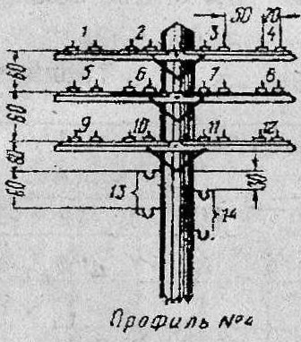

Выбор типа ВЛС

|  |  |  |  |
| --- | --- | --- | --- |
| Тип линии | Толщина гололеда, мм | Линии сельской связи | |
| Длина пролета, м | Число опор |
| О | 5 | 50 | 20 |
| Н | 10 | 50 | 20 |
| У | 15 | 40 | 25 |
| ОУ | 20 | 35,7 | 28 |

Выбранный тип

|  |  |  |  |
| --- | --- | --- | --- |
| У | 15 | 40 | 25 |

1. Воздушные линии связи состоят из металлических проводов, подвешенных на опорах с помощью изоляторов и специальной арматуры.

Основными линейными материалами для устройства воздушных линий связи являются проволока (линейная и перевязочная), арматура для изоляции и крепления проводов на опорах.

**Проволока.** Линейная проволока, применяемая для проводов ВЛС, должна обладать высокой электрической проводимостью, большой механической прочностью и достаточной эластичностью, устойчивостью против коррозии, экономичностью изготовления. В соответствии с указанными требованиями наибольшее применение для проводов воздушных линий связи получили медная, биметаллическая и стальная проволоки.

Для крепления проводов на изоляторах применяется перевязочная проволока диаметром 2 и 2,5 мм, стальная мягкая оцинкованная – для стальных проводов и медная мягкая – для проводов из цветных металлов.

Для соединения концов линейных проводов пайкой используется спаечная проволока: стальная мягкая луженая диаметром 1 — 1,2 мм — для стальных проводов и медная мягкая диаметром 1 и 1,5 мм — для проводов из цветного металла (соответственно диаметром 3 и 3,5—4 мм).

**Арматура.** Для изоляции проводов ВЛС их укрепляют на изоляторах. В соответствии со своим назначением изоляторы должны обладать большим электрическим сопротивлением, малыми диэлектрическими потерями и высокой механической прочностью. Этим требованиям в наибольшей мере удовлетворяют фарфоровые изоляторы. Употребляются также стеклянные изоляторы, изготавливаемые из малощелочного стекла.

Фарфоровые и стеклянные изоляторы имеют одинаковую форму. Внутри изолятор имеет винтовую нарезку для укрепления его на крюке или штыре. При навертывании изолятора на штырь на последний предварительно наматывается просмоленная пенька (каболка) или полиэтиленовый колпачок.

Стальные крюки изготовляют следующих типов: КН-20, КН-18, КН-16 и КН-12 (крюк низковольтный диаметром соответственно 20, 18, 16 и 12 мм).

Траверсы изготавливают из дерева (дуба, сосны, лиственницы, ели, кедра) и угловой разнобокой стали. Деревянные траверсы пропитывают противогнилостным составом. Наиболее широко применяются восьмиштырные траверсы.

На траверсах укрепляются стальные штыри с размерами, соответствующими типу траверс (деревянные или стальные), и изоляторы.

Арматура в основном выбирается исходя из диаметра и условий крепления, применяемого провода.

Кроме рассмотренной основной арматуры, при строительстве воздушных линий связи применяются кронштейны, подвесные крюки, накладки, а также различные крепежные материалы (болты, глухари, подкосы и пр.).

**Опоры.** Опоры воздушных линий связи должны обладать достаточной механической прочностью, сравнительно продолжительным сроком службы, быть относительно легкими, транспортабельными и экономичными. До последнего времени на воздушных линиях связи применялись опоры из деревянных столбов. Затем начали широко применяться железобетонные опоры.

Деревянные столбы для опор линий связи заготавливают в основном из сосны, лиственницы, ели, кедра и пихты. Размеры столбов выбирают в зависимости от класса и типа линии, числа проводов, способа их подвески и допускаемого расстояния от нижнего провода до земли. Наиболее широко применяются столбы длиной 6,5; 7,5; 8,5 м с диаметром в вершине от 12 до 22 см; для устройства переходных опор большей высоты применяются, кроме того, столбы длиной 9,5; 11 и 13 м с диаметром в вершине от 14 до 24 см.

Деревянные опоры, особенно их нижние части, находящиеся у поверхности земли, подвержены гниению. По этой причине срок службы деревянных столбов сравнительно невелик — 5—7 лет. Для увеличения срока службы деревянные столбы (а также приставки, служащие для укрепления столбов) пропитывают противогнилостным составом — антисептиками. В качестве последних применяются креозотовое и антраценовое масло, а также уралит, фтористый натрий и др.

Железобетонные опоры и приставки прочны и долговечны. Из железобетона изготовляют все основные типы опор: промежуточные, угловые, анкерные, вводные, кабельные. Для строительства линий связи наиболее широко применяются опоры прямоугольного сечения.

Железобетонные опоры изготовляются длиной 6,5; 7,5 и 8,5 м.

Для линий связи применяются следующие марки железобетонных опор: ПО — прямоугольная облегченная и ПОН — то же, с предварительно напряженной арматурой

Наряду с железобетонными опорами на линиях связи широко применяют железобетонные приставки, укрепляющие деревянные опоры для удлинения срока их службы.

Ниже приведении эскиз ВЛС:

Линейная проволока

Опора

Изолятор

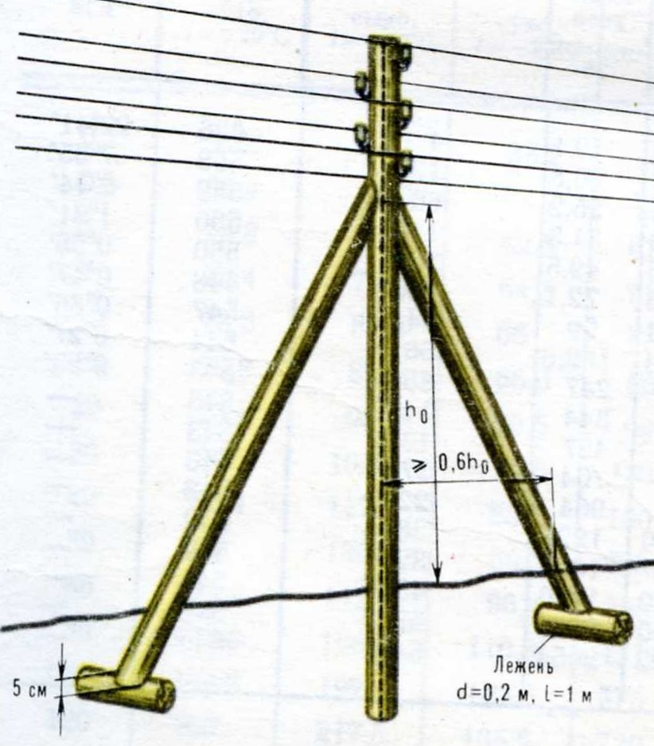

1. Линейная проволока, применяемая для проводов ВЛС, должна обладать высокой электрической проводимостью, большой механической прочностью и достаточной эластичностью, устойчивостью против коррозии, экономичностью изготовления. В соответствии с указанными требованиями наибольшее применение для проводов воздушных линий связи получили медная, биметаллическая и стальная проволоки.

Стальная проволока изготовляется диаметром 5; 4; 3; 2,5; 2 и 1,5 мм. Проволока диаметром 5; 4 и 3 мм применяется для линий междугородной связи, а диаметром 2,5; 2 и 1,5 мм — для местных линий.

Стальная проволока имеет сравнительно небольшую стоимость. Однако большое активное сопротивление ее, сильно возрастающее с увеличением частоты (вследствие значительного поверхностного эффекта в стали, являющейся магнитным материалом), ограничивает возможность уплотнения стальных цепей и их использование для дальних телефонных связей (практически для телефонной связи стальные цепи используются на расстоянии до 200—250 км). Кроме того, стальная проволока подвержена коррозии. Для лучшей защиты от коррозии стальную проволоку покрывают слоем цинка.

1. Для уменьшения величины взаимных и внешних влияний на ВЛС применяется скрещивание по определенной схеме. Схема скрещивания - закономерность распределения отдельных скрещиваний на каждой цепи вдоль линии. Выбор схемы скрещивания определяется достижением максимальной защищенности при минимальных затратах.

|  |  |  |  |  |  |  |  |  |  |  |  |  |  |  |  |  |
| --- | --- | --- | --- | --- | --- | --- | --- | --- | --- | --- | --- | --- | --- | --- | --- | --- |
| Индекс скрещивания | Номера элементов | | | | | | | | | | | | | | | |
| 1 | 2 | 3 | 4 | 5 | 6 | 7 | 8 | 9 | 10 | 11 | 12 | 13 | 14 | 15 | 16 |
| 1 | Х Х Х Х Х Х Х Х Х Х Х Х Х Х Х | | | | | | | | | | | | | | | |
| 2 |  | Х |  | Х |  | Х |  | Х |  | Х |  | Х |  | Х |  |  |
| 4 |  |  |  | Х |  |  |  | Х |  |  |  | Х |  |  |  |  |
| 8 |  |  |  |  |  |  |  | Х |  |  |  |  |  |  |  |  |
| 1-2-4-8 | X |  | X | X | X |  | X |  | X |  | X | X | X |  | X |  |
| 1 | Х | Х | Х | Х | Х | Х | Х | Х | Х | Х | Х | Х | Х | Х | Х |  |
| 8 |  |  |  |  |  |  |  | Х |  |  |  |  |  |  |  |  |
| 1-8 | Х | Х | Х | Х | Х | Х | Х |  | Х | Х | Х | Х | Х | Х | Х |  |
| Индекс взаимной защищенности 2-4 |  | X |  |  |  | X |  |  |  | X |  |  |  | X |  |  |

## Задание 2

1. Поясните марку заданного электрического кабеля и приведите его классификацию по указанным признакам.

2. Приведите эскиз заданного кабеля и укажите все элементы его конструкции.

3. Укажите многоканальные системы передачи, работающие по заданному кабелю.

4. Укажите физический смысл первичных и вторичных параметров передачи; приведите и поясните их частотную зависимость. На заданной частоте укажите нормативные значения параметров передачи. Исходные данные приведены в табл. 4.

|  |  |
| --- | --- |
| Марка кабеля | Частота для определения параметров, кГц |
| КМГ-4 | 10 000 |

Решение:

1. Расшифровываем маркировку заданного кабеля:

|  |  |
| --- | --- |
| **Марка кабеля:** КМГ-4  К - коаксиальный  М - магистральный  Свинцовая влагозащитная оболочка  Б - бронированный, броня из двух стальных лент с наружным джутовым  покрытием с нанесенным меловым покрытием  4 - четыре стандартные коаксиальные пары | |
| **Признаки классификации** | **КМГ-4** |
| 1. По назначению | Междугородный магистральный |
| 1. По конструкции и взаимному расположению жил | Коаксиальный |
| 1. По спектру передаваемых частот | Высокочастотный |
| 1. По материалу и структуре изоляции основных проводников | Шайбовая полиэтиленовая |
| 1. По материалу влагозащитной оболочки | Свинцовая |
| 1. По конструкции защитно-бронивых покровов | Броня из двух стальных лент с наружным джутовым покрытием с нанесением мелового покрытия |
| 1. По условиям прокладки | Подземный |

1. Эскиз заданного кабеля и укажите все элементы его конструкции

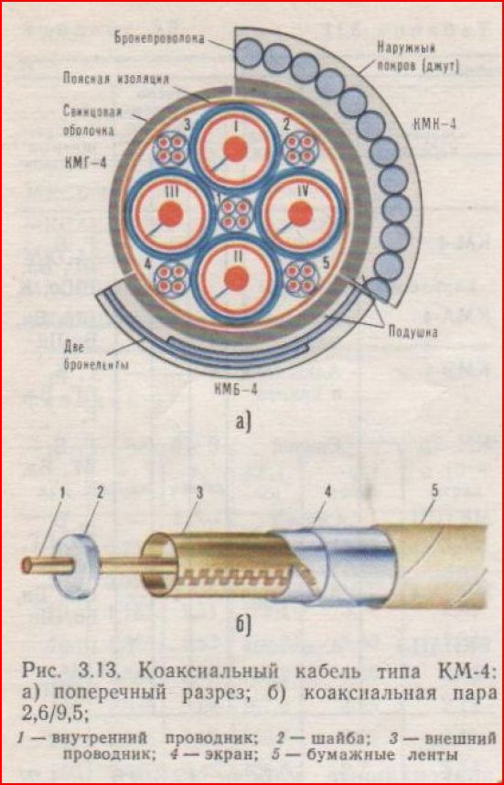

1. Основные электрические характеристики кабеля **КМГ-4**:

|  |  |
| --- | --- |
| Характеристика | Значение |
| Линейный спектр, кГц;  Длину усилительного (регионального) участка, км;  расстояние между ОУП, км. | 312-8500  6  240 |

1. Физический смысл первичных и вторичных параметров передачи.

Первичные параметры передачи

Электрические свойства линий связи и качество передачи по ним полностью характеризуются первичными параметрами передачи: активным сопротивлением R, индуктивностью L, емкостью С, проводимостью изоляции G. Эти параметры не зависят от напряжения и передаваемого тока, а определяются лишь конструкцией линии, используемыми материалами и частотой тока.

Вторичные параметры передачи

Вторичными параметрами линии являются волновое (характеристическое) сопротивление ZB и коэффициент распространения у. Они широко используются для оценки эксплуатационно-технических качеств линии связи. При проектировании, сооружении и эксплуатации кабельных магистралей в первую очередь нормируются и контролируются именно вторичные параметры линии.

Первичные параметры коаксиального кабеля КМ-4 приведены в табл.

|  |  |  |  |  |
| --- | --- | --- | --- | --- |
| f, МГц | R, Ом/км | L, мГн/км | C, нФ/км | G, мкСм/км |
| 10 | 134,1 | 0,265 | 48 | 201 |

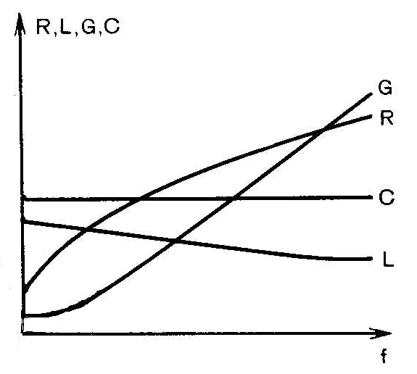

Частотные характеристики вторичных параметров кабеля приведены в табл.

|  |  |  |  |  |  |
| --- | --- | --- | --- | --- | --- |
| f, МГц | Α, дБ/км | |Zв|, Ом |  | Β, рад/км | Ν*103, км/с |
| 10 | 7,856 | 74,3 | - | 224,13 | 280 |

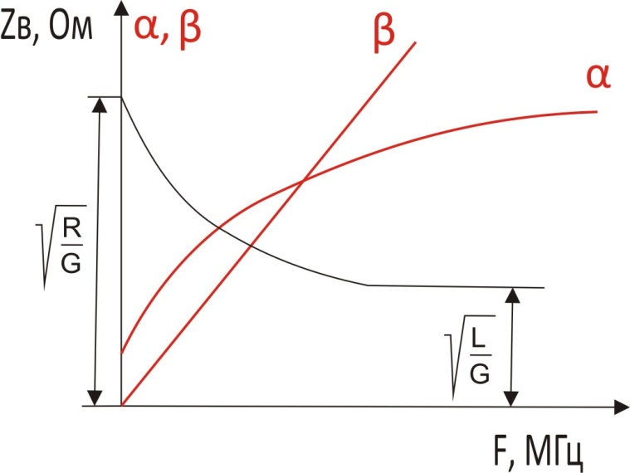

В четырехкоаксиальном кабеле две диаметрально расположенные коаксиальные пары предусмотрены для многоканальной телефонной связи, а вторые две пары — для телевидения. По телефонным парам можно организовать 1920 каналов в спектре 312— 8500 кГц или 3600 каналов в спектре до 18 000 кГц или 10 800 в спектре 60 000 кГц. Для телевидения как черно-белого, так и цветного занимается спектр частот до 6 МГц. Возможно также использование коаксиальной пары для 300 телефонных разговоров в спектре 312—1500 кГц и телевизионных программ в спектре 1900— 8500 кГц. По данному кабелю работает цифровая система передачи ИКМ-1920.

Расстояние между усилительными пунктами равно 6 км при передаче в диапазоне до 8,5 МГц н 3 км при передаче до 18 МГц. Усилительные пункты получают электропитание дистанционного от обслуживаемых пунктов, расположенных через 120—240 км на кабельной магистрали. Аппаратура дает усиление до 43,4 дБ. Максимальная дальность связи 12 500 км. Основные электрические характеристики коаксиальной нары 2,6/9,5; номинальное волновое сопротивление 7В = 75 Ом; внутренняя неоднородность (коэффициент отражения) р = 2*10-3; переходное затухание Aо=122 дБ при частоте 300 кГц; коэффициент затухания а на частоте 1 МГц равен 2,48 дВ/км; испытательное напряжение U=3,7 к В постоянного тока.

## 

## Задание 3

1. Поясните марку заданного оптического кабеля и приведите его классификацию по указанным признакам.

2. Приведите эскиз заданного кабеля и поясните его элементы конструкции.

3. Приведите достоинства и недостатки оптических кабелей связи.

4. Поясните физический смысл параметров, приведенных в табл. 3.

Таблица 3 - Исходные данные

|  |  |
| --- | --- |
| Марка кабеля | **Параметр OK** |
| ОКСА-Т6.О-10-0,22-8 | Числовая апертура |

Решение:

1,2. Марка оптического кабеля, эскиз кабеля:

|  |  |
| --- | --- |
|  | |
| **Признаки классификации** | ОКСА-Т6.О-10-0,22-8 |
| 1. По назначению: | Линейный кабель для прокладки вне зданий |
| 1. по конструкции сердечника: | Плоская конструкция |
| 1. по профилю показателя преломления : | Ступенчатый |
| 1. по типу волокна: | Одномодовый |
| 1. по условиям прокладки: | Предназначены для прокладки в легких грунтах, кабельной канализации, трубах, блоках, коллекторах, на мостах и в кабельных шахтах.Подземный |

3. Достоинства и недостатки оптических кабелей связи

Достоинствами ОК по сравнению с электрическими являются:

* возможность передачи большого потока информации;
* малое ослабление и независимость его от частоты в широком диапазоне;
* высокая защищенность от внешних электромагнитных помех;
* малые габаритные размеры и масса;
* надежная техника безопасности (отсутствие искрения и короткого замыкания).

К недостаткам можно отнести:

* сложная технология изготовление оптического волокна;
* дорогое оборудование монтажа;

4. Числовая апертура - Показатель, характеризующий способность оптического волокна захватывать падающий световой поток. Определяется как максимальный угол, при котором для вводимого в волокно светового излучения обеспечивается полное внутреннее отражение.

Числовая апертура характеризует все компоненты оптического канала СКС – оптоволокна, источники и приемники излучения. Для минимизации потерь энергии апертуры соединяемых элементов должны быть согласованными друг с другом.

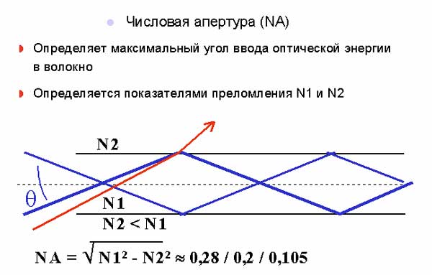

Рис. 1

Если рассмотреть распространение сигнала с позиций геометрической оптики, то световые лучи, входящие под различными углами, будут распространяться по разным траекториям.

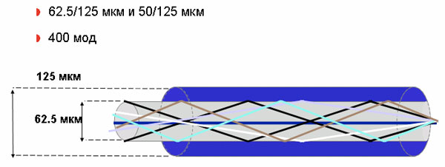

Рис. 2



Рис. 3 Волоконные световоды: а) эпюра показателя преломления; б) прохождение луча: 1 – одномодовые; 2 – многомодовые; 3 – градиентные

Как видно из рисунка, ход лучей в различных световодах различен. В ступенчатом многомодовом световоде лучи резко отражаются от границы сердечник — оболочка. Причем пути следования различных лучей различны, и поэтому они приходят к концу линии со сдвигом по времени. Это приводит к искажению передаваемого сигнала (дисперсии).

Градиентные световоды также являются многомодовыми. Но здесь лучи распространяются по волнообразным траекториям. Причем лучи, находящиеся близко от оси световода, проходят меньший путь, но в области с большим показателем преломления, а периферийные лучи имеют большой путь, но в среде с меньшим показателем преломления. В результате скорость распространения различных лучей выравнивается и они приходят к концу линии практически в одно время. Вследствие этого искажения передаваемого сигнала в градиентных световодах меньше, чем в ступенчатых.

## Задание 4

1. Поясните причины и природу взаимных влияний между цепями линий связи.

2. Поясните физический смысл первичных и вторичных параметров влияния.

3. Рассчитайте на заданной частоте защищенность от помех А 3 и переходное затухание на дальнем конце усилительного участка A l

4. Приведите нормы на А з и А l для заданного типа кабеля, сравните с рассчитанными величинами, сделайте выводы.

5. В случае несоответствия получившихся А з и А l нормам, перечислите и поясните меры по уменьшению взаимных влияний. Исходные данные приведены в табл. 8.

Таблица 8 – Исходные данные.

|  |  |  |  |  |  |
| --- | --- | --- | --- | --- | --- |
| Номер варианта | Тип кабеля | Уровень сигнала, Ро, дБ | Уровень помехи, Pn, дБ | Длинна усиленного участка | Частота сигнала, кГц |
| 6 | МКТС-4 | -30 | -125 | 60 | 1 000 |

Решение:

1. Причина и природа взаимных влияния между цепями линий связи.

Характер и природа влияния между цепями воздушных линий и симметричных кабелей принципиально идентичны. Переход энергии с одной цепи на другую. При прохождении тока по влияющей цепи 1 вокруг проводов этой цепи образуется магнитное поле, силовые линии которого частично воздействуют на провода 2.

1. Физический смысл первичных и вторичных параметров влияния.

Электрическое и магнитное влияние между двумя цепями характеризуется соответственно электрической (К12) И магнитной (М12) связями.

Электрическая связь определяется отношением тока I2 наведенного в цепи, подверженной влиянию, к разности потенциалов во влияющей цепи U1.

К12=g+jω k =I1/U1

где g— активная составляющая электрической связи; k — емкостная связь.

Магнитная связь определяется отношением наведенной ЭДС — Е2 в цепи, подверженной влиянию, к току во влияющей цепи Л с обратным знаком:

M]2 = r + jω m = —E2/I1,

где r —активная составляющая магнитной связи; m — индуктивная связь.

Электрическая связь (K12) представлена в единицах проводимости — См, а магнитная (M12) — в единицах сопротивления — Ом. При учете совместного действия связей необходимо перевести их в одинаковые единицы размерности. Имея в виду, что U1 = I1ZB1 и I2 = E2/ ZB2, можно выразить электрическую связь в единицах сопротивления — Ом:

K12=(g+ jω k) ZB1, ZB2

и магнитную связь в единицах проводимости — См:

М12= (r+ jω m)/ZBlZB2.

Можно обе величины выразить в безразмерных единицах:

K12=(g++ jω k);



М12= (r++ jω m)/ ;.



Величины к, g, k и m называются первичными параметрами влияния. Величина переходного затухания А, характеризующая затухание токов влияния при переходе с первой цепи во вторую, является вторичным параметром влияния, В линиях связи обычно стремятся уменьшить собственное затухание цепи а и увеличить переходное затухание А,

Переходное затухание является основной мерой оценки свойств воздушных и кабельных линий по взаимному влиянию между цепями и пригодности цепей для высокочастотной передачи. Оно выражается логарифмом отношения мощности генератора Р1, питающего влияющую цепь, к мощности помех Р2 в цепи, подверженной влиянию, и измеряется в децибелах:

.



При рассмотрении влияния между цепями связи различают два вида переходов энергии: па ближнем (передающем) и на дальнем (приемном) концах. Влияние, проявляющееся на том конце цепи, где расположен генератор первой цепи, называется переходным влиянием на ближнем (передающем) конце A0 . Влияние на противоположный конец цепи называется переходным влиянием на дальнем (приемном) конце Аl.

Переходное затухание по мощности, дБ, на ближнем конце



на дальнем конце

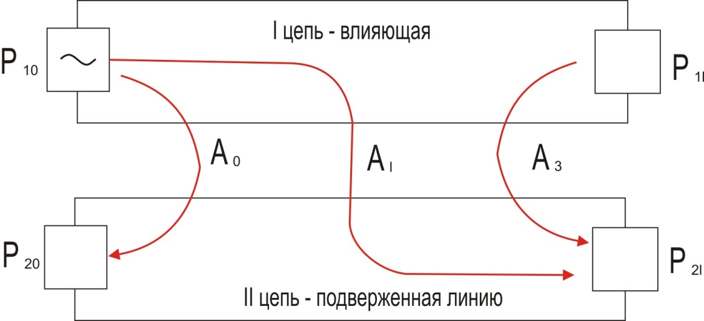

Рис. 4

Наряду с величинами А0 н Аl в технике связи широко используется параметр Аз — защищенность от помех, или просто защищенность, представляющая собой разность уровней полезного сигнала Po и помех рп в рассматриваемом токе:

AЗ=PС-PП

Она может быть выражена также через мощности сигнала Рс и помех РП:



Введение данного параметра обусловлено тем, что для обеспечения должного качества связи необходимо, чтобы мощность полезного сигнала превосходила мощность помех на определенную величину. Сама по себе мощность сигнала не гарантирует требуемого качества, Действительно, в малошумящей линии можно обеспечить значительно лучшее качество передачи при условии низкого приемного уровня**,** чем в линии с высоким уровнем помех при значительно более сильном сигнале.

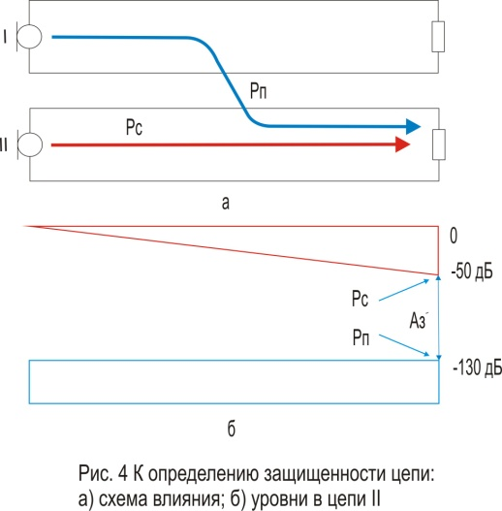

1. Пусть задан кабель МКТС - 4

Уровень сигнала Ро = - 30 дБ.

Уровень помехи Рn = -125 дБ.

Длина усилительного участка l = 6 км.

Расчетная частота f = 1000 кГц.

Защищенность от помех



Переходное затухание на дальнем конце.



α = 5,342 из 3,16 ГродневИИ Линейные сооружения связи.

Из (1, с 126) для коаксиальных кабелей нормируется,

Аз = 90,3



Значение выше нормированных, не каких действий не требуеться.

## 

## Задание 5

1. Укажите виды и причины коррозии металлических покровов кабелей связи.

2. Постройте диаграмму распределения потенциалов на оболочке кабеля вдоль трассы. Укажите, какие зоны получились на оболочке; определите, где и какая требуется защита.

3. Укажите активные меры защиты оболочек кабеля от коррозии; поясните их конструкцию и принцип действия.

|  |  |  |  |  |  |  |  |  |  |  |  |
| --- | --- | --- | --- | --- | --- | --- | --- | --- | --- | --- | --- |
| Вариант | Значение потенциалов на оболочке | | | | | | | | | | |
|  | КИП1 | КИП2 | КИП3 | КИП4 | КИП5 | КИП6 | КИП7 | КИП8 | КИП9 | КИП10 |
| 6 |  | 0  0 | 0  -1,0 | 0  -2,0 | 0  -2,0 | 0  -1,0 | 0  0 | +1,0  0 | +2,0  0 | +2,0  0 | +1,0  0 |

**Решение**

Коррозия — процесс разрушения металлических оболочек кабелей (свинцовых, стальных, алюминиевых), а также защитных и экранирующих покровов (стальной брони, медных и алюминиевых экранов) вследствие химического и электрического воздействий окружающей среды.

Виды коррозии: почвенные (электрохимические), межкристаллитная (механическая) и электрокоррозя (коррозия блуждающих токов).

Коррозия оболочек приводит к неисправности кабеля.

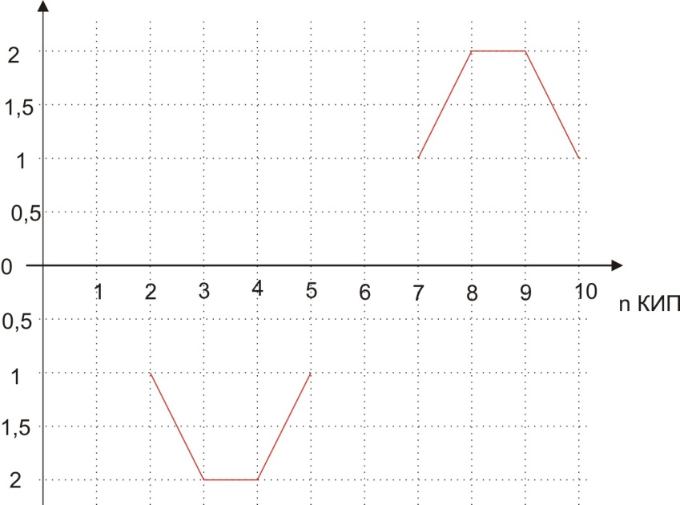

Рис. 5

На построенной диаграмме на участке от 2 до 5 КИП катодная зона, от 7 до 10 КИП - на оболочке кабеля образовалась анодная зона.

Защита кабеля от коррозии должна быть предусмотрена для участков от КИП7 до КИП10 - катодная станция или прямой дренаж, от КИП7 до КИП10 – протекторная защита.

## Список литературы

1. Линейные сооружения связи: Программа, методические указания – Москва 2005;
2. И.И. Гроднев. Линейные сооружения связи: Учебник для техикумов – Москва 1987.